Опыты, экспериментирование и другие формы познавательно-исследовательской деятельности в коррекционной работе с детьми, имеющими общее недоразвитие речи (ОНР)

Учитель-логопед Матвиенко Л.В.

Никаким количеством экспериментов нельзя доказать теорию;

но достаточно одного эксперимента, чтобы ее опровергнуть.
Альберт Эйнштейн

Самое лучшее — все проверять экспериментальным путем:
тогда действительно можно приобрести знания,
в то время как строя догадки и делая умозаключения,
никогда не станешь по настоящему образованным человеком. Марк Твен

Ещё до введения ФГОС, где выделена познавательно – исследовательская
деятельность детей как новое самостоятельное направление .
Я всегда интересовалась данной темой, изучала имеющуюся литературу, проводила с детьми опытно-экспериментальную работу.
Если педагог избирает метод самостоятельных исследований детьми, он ничего не объясняет. Он подсказывает, какие опыты можно произвести, но что при этом получится, что происходит, какие выводы можно сделать, дети видят и формулируют сами. В формулировке цели планируемой деятельности учителя-логопеда теперь следует писать «изучить методом самостоятельных наблюдений и экспериментов…».

Что такое опыт и эксперимент?

Википедия:
Экспериме́нт (от лат. experimentum — проба, опыт), также о́пыт, в научном методе — метод исследования некоторого явления в управляемых наблюдателем условиях. Отличается от наблюдения активным взаимодействием с изучаемым объектом. Обычно эксперимент проводится в рамках исследования и служит для проверки гипотезы, установления причинных связей между феноменами.
Опыт – основной метод исследования, научный процесс, целенаправленное действие, при успешной реализации которого подтверждается или опровергается гипотеза. Для реализации задач может использоваться специальное оборудование.

Разница между опытом и экспериментом
Различия между указанными категориями незначительны. Эксперимент проводится впервые, он призван подтвердить гипотезу, а опыт выполняется с заранее определённым результатом. И тот, и другой процесс протекает в управляемых условиях, при активном взаимодействии с объектом исследования.
Эксперимент преследует определённую цель, которая является основной. Это способ проверки идей, подтверждение гипотезы, уже возникшей в представлении исследователя. Опыт может выполняться без какой-то конкретной цели, а спонтанно, и перед исследователем – «множество» возможных исходов.
Данные категории могут использоваться в качестве синонимов. Их главная цель – активное участие в процессе, не простое наблюдение, а взаимодействие с объектом, его направление в определённое русло.
Обобщая собственный богатый фактический материал, Н.Н. Поддъяков (1997) сформулировал гипотезу о том, что в детском возрасте ведущим видом деятельности является не игра, как это принято считать, а экспериментирование. Для обоснования данного вывода приводятся многие доказательства.
В ДОУ дошкольникам могут быть предложены разные формы познавательно исследовательской деятельности, например:
- Постановка экспериментов, опытов – дети находят причинно-следственные связи и отношения.
- Классифицирование предметов, например, дети осваивают родовидовые отношения .

Виды познавательно-исследовательской деятельности
Можно выделить два вида такого рода деятельности:
- Ребенок сам является источником деятельности, ставит цель и различными способами ее достигает. Он удовлетворяет свое любопытство, потребность в познании
- Взрослый организует исследовательский процесс, в результате которого ребенок учится, как нужно действовать.

Задачи исследовательской деятельности в старшем дошкольном возрасте, в том числе для детей с ОНР :

- формировать у дошкольника предпосылки поисковой деятельности, интеллектуальной инициативы;
- развивать у ребёнка умение определять возможные методы решения проблемы с помощью взрослого, а затем и самостоятельно;
- формировать умение применять методы, способствующие решению поставленной задачи, с использованием различных вариантов;
- развивать желание пользоваться специальной терминологией, новой лексикой , побуждать к ведению конструктивной беседы в процессе совместной исследовательской деятельности;
-формировать у детей способность выдвигать гипотезы и самостоятельно формулировать выводы, а как итог- развивать связную речь.

Перед учителем –логопедом стоят следующие задачи по развитию познавательной активности у детей с ОНР :
- Моделировать ситуации, которые будут побуждать детей применять все свои знания и умения, будут вызывать речевую активность, живой интерес, желание экспериментировать.

- Необходимо создавать ребёнку преграды, проблемные ситуации, побуждая ребенка к достижению желаемого, к поиску ответов на вопрос с помощью новых идей.
- Побуждать детей сопоставлять, совмещать имеющиеся факты, обобщать информацию в словесном высказывании.
- При помощи познавательных коллективных игр побуждать детей к общению, поощрять инициативу по самостоятельной организации детьми опытов и поисков рациональных решений, оказывать помощь.

Методика организации познавательной деятельности с исследовательской направленностью на коррекционных занятиях учителя-логопеда
Для того чтобы поддерживать заинтересованность ребенка, необходимо выполнить следующие условия.
- Создать проблемную ситуацию. Начинать нужно с простых заданий и переходить к более сложным.
- Провести анализ ситуации вместе с детьми. Учитель-логопед внимательно выслушивает и помогает принять правильное решение.
- Придумав несколько вариантов, необходимо выбрать один, который нужно будет проверить.
- Это может быть наблюдение, сравнение, проведение опыта, показ модели, экспериментирование со словом, предложением, звуками. 5 .В заключение экспериментально- познавательной деятельности необходимо правильно сделать вывод, дети должны попытаться это сделать сами .
Чем больше и разнообразней организовывать таких занятий, побуждая ребенка к исследованиям, тем ему будет легче самому создавать интересные задачи для опытов, находить пути их решения, искать закономерности, видеть происхождение различных явлений, взаимозависимости. Активная, заинтересованная деятельность способствует активизации и пополнению словаря детей с ОНР, развитию связной речи, пониманию особенностей грамматического строя речи родного языка.

Далее я остановлюсь на некоторых направлениях исследовательской деятельности, которые можно использовать в ДОО на занятиях с детьми с нарушениями речи.
В целях профилактики акустической формы дисграфии мы с детьми экспериментируем с различным занимательным речевым материалом. Детям нравится экспериментировать со словами, различающимися только одним звуком (квазиомонимами). Квазиомонимы-это слова различающиеся только одним звуком в одной и той же позиции.
- «Замени Т на Д» : уточка-удочка, трава-дрова, точка-дочка, тачка-дачка,…
- «Замени П на Б»: почка-бочка, палка-балка,…
Случайным образом в процессе работы у нас возникали целые цепочки слов-квазиомонимов:
Дом, дым, дам, там, так, лак, мак, рак, …
В данной цепочке слова, различающиеся только одним элементом.

Задания в творческой лаборатории по производству новых слов;
«Найди пару» (карточки делятся на две группы);
«Составь пару из двух картинок»;
«Подбери картинку к схеме слова» (П-Б; З-С;… ) Заменить один звук в слове.
«Небылицы или звуки заблудились. Почини текст». Учитель-логопед умышленно допускает смысловую ошибку:
- (П-Б) По морю плывут почки, на дереве распустились бочки
- (Д-Т)Удочка крякает, уточка ныряет.
- (Т-Д) Девятиэтажный Том, развесёлый дом.
- (Ш-С) Зубастая крыша, железная крыса.

Игра «Слово рассыпалось» (анаграмма). Анагра́мма (от греч. ανα- — «пере» и γράμμα — «буква») — литературный приём, состоящий в перестановке букв или звуков определённого слова (или словосочетания), что в результате даёт другое слово или словосочетание(Википедия).На доске слово с измененным порядком букв (при этом может получиться не одно слово, а несколько, например: сон - нос, ров – вор, сосна – насос, терка – актер).
С детьми, уже умеющими хорошо читать в подготовительной к школе группе, можно поэкспериментировать с метаграммами (игры-метаграммы) Участник игры должен несколькими шагами, меняя только одну букву, получить в итоге из начального слова конечное. При этом промежуточные слова должны различаться между собой всего на одну букву и быть равными по количеству символов данным. В игре « Превращалки» я использую в работе шараду-метаграмму. Можно играть как с одним ребёнком , так и с подгруппой. Каждому игроку дается по листку бумаги с одинаковыми для всех метаграммами. Кто быстрее остальных и при этом правильно преобразует словесной цепочкой одно слово в другое, тот и выиграл в этой игре.
Приведу примеры таких задач. Например, надо превратить кита в сома. Правильной будет такая цепочка: кит - кот - ком - сом. Я обычно даю карточку с заданием из слов и с картинками:
 | к | и | т
 | д | о | м

Ещё одна из разновидностей шарады - нужно разгадать слово по подсказкам в загадке. Чаще всего для этого дается готовым или подразумевается другое слово, в котором нужно заменить одну или несколько букв, чтобы получить искомое. Второй вариант- путем цепочки замены букв нужно превратить одно слово в иное, используя только заданное количество шагов.
Например, я давала детям задание: превратить чайку в гайку, отгадывая загадку:

С « Ч» порхаю над морскою волною, чайка (отгадка)
С «Л» на вора лаю, не даю покою лайка
С « З» в поле по травке скачу зайка
С «Г» на ножку стула ключом закручу гайка

Как и многие коллеги ,учителя-логопеды , я использую в работе подбор слов к заданной звуковой модели. На мониторе компьютера или на доске схема из цветных фишек, обозначающих звуки. Дети должны подобрать как можно больше слов (мысленно «подгонять» слова к схеме). Усложненным вариантом работы детей с моделью является игра-загадка. Загадывается определенное слово, дети должны отгадать с помощью наводящих вопросов: оно живое? оно неживое? предмет? кому нужен? какой формы? какого размера? из чего сделан? где встречается?...Дети иногда предлагают тут же поэкспериментировать, поиграть в уже описанные мной выше игры, например «Слово рассыпалось».
В работе над текстом выборочно экспериментируем над отдельными предложениями. Сказать с различной интонацией фразу:
Он совершил хороший поступок.
Он совершил хороший поступок!
Он совершил хороший поступок?
( Детям показываются смайлики с соответствующей эмоцией)
Данное задание направлено на экспериментирование с эмоциями и формирование интонационной выразительностью речи

Развитие у детей способностей к преобразованию происходит стихийно и не всегда достигает высокого уровня. Несмотря на очевидность превращений в окружающем мире, ребенок далеко не всегда «схватывает» сам момент перехода, преобразования. Поэтому при прохождении лексических тем я включаю задания, например, на разные агрегатные состояния одного и того же вещества, так как детям, особенно с ОНР, могут казаться различные состояния одного объекта абсолютно разными объектами.
К тому же для детей с ОНР самым сложным типом речи является рассуждение. Ребенок должен знать, о чем говорит. Этому способствуют задания типа:
-«Вопрос-провокация»: – Почему зимой идет снег, а не дождь?
-Куда делась вода из кувшина в жаркий день, если её никто не пил?»
-«Я начну, а ты закончи» (Снежана не пошла на улицу, потому что…) Далее придумывают дети : потому что на улице пошёл дождь или потому что на улице холодно, и т.д.
- Чем самолёты отличаются от птицы?
Ребенок, высказывая свою мысль, доказывая правильность или неправильность своего предположения (на основе опыта, из прошлого опыта), учится рассуждать, обобщать .
Наиболее интересно проходит усвоение понятий, которые можно проверить, потрогать, измерить. Например, мы с детьми экспериментально проверяли ткани на ощупь в « Чудесном мешочке», определи название материала одежды, учились давать определения ( меховой воротник- мягкий, кожаная куртка- гладкая и т.д.
Развитие речи и исследовательская деятельность тесно связаны между собой. Дошкольники с ОНР в процессе экспериментирования учатся с учителем-логопедом ставить цель, решать проблемы и проверять их опытным путем, делать выводы, простые умозаключения. Радость, удивление и даже восторг они испытывают от своих маленьких и больших «открытий», которые вызывают у детей чувство удовлетворения от проделанной работы.

При прохождении очередных лексических тем я использую в работе синквейн, мною был разработан вот такой универсальный зрительный план . Опираясь на этот план дети экспериментируют с подбором подходящих по смыслу слов к заданному. В подготовительной к школе группе дошкольники могут самостоятельно по-своему записывать слова.

В итоге составляется описательный рассказ по пяти пунктам.

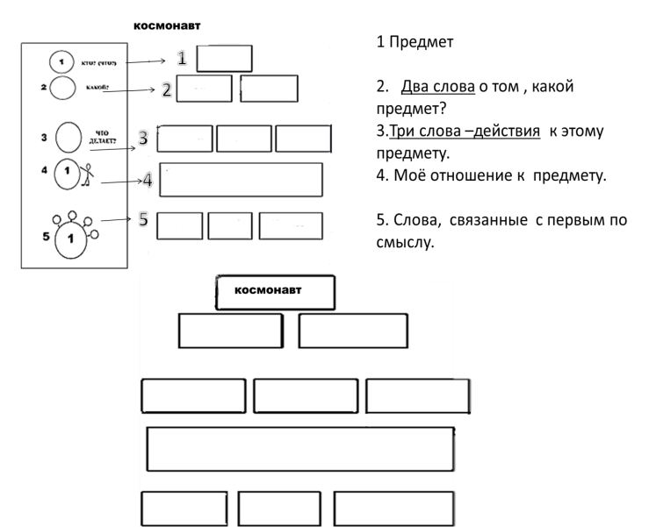

Опираясь на зрительный план, дети экспериментируют с подбором подходящих слов ,составляют рассказ.

Например. Ответ Максима М.

Космонавт.

Сильный, смелый.

Изучает, тренируется, летает.

Я хочу тоже стать космонавтом, космонавты –это открыватели нового.

Космос, планеты, звёзды.
Интересна для детей экспериментальная работа с изографами. Изографы-это картинки, на которых слова записаны буквами. Ребенок должен найти все буквы, составить из них слово. В своей логопедической практике я использую изографы для решения разных задач: для предупреждения нарушений письменной речи у детей с ОНР, для чёткого создания и запоминания образа буквы, для исправления дисграфии , для формирования у детей способности выдвигать гипотезы, для развития анализа и синтеза речи. Я даю детям задание: расколдуйте «перелётную птицу». Соедините данные буквы таким образом, чтобы получилось название перелётной птицы. У каждого ребёнка своя картинка из букв со словами «ласточка», «кукушка», «скворец», и т.д. На картинках слова написаны буквами, расположение которых напоминает изображение того предмета, о котором идет речь, в данном случае птицу (при изучении темы «Перелётные птицы» )
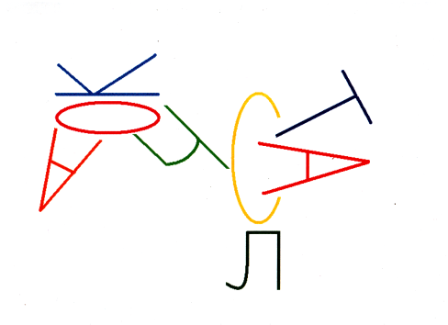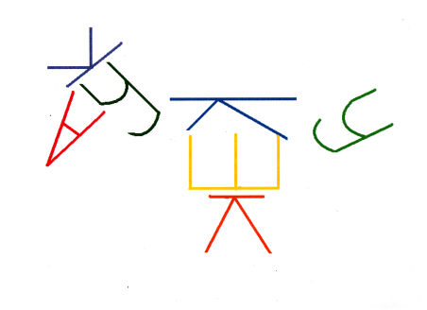

Провожу с детьми опыты в играх, например «Волшебник-недоучка» (составление предложений по графическим схемам, где умышленно создаю ребёнку проблемные ситуации: сокращение или увеличение слов в предложении), побуждая ребенка к поиску ответа на вопрос с помощью подходящих идей. Возникали ситуации, когда необходимо было «реставрировать» «повреждённое предложение» (незаконченную мысль).
И вот уже ребенок сам является источником деятельности, ставит цель и различные способы ее достижения . В процессе достижения цели дошкольнику с ОНР приходится активно сопоставлять, совмещать имеющиеся факты, обобщать информацию в словесном высказывании, я только поощряю, одобряю поисковые действия.
В рамках игр-опытов по составлению предложений я ставила подгруппе детей и иную цель: экспериментирование с оттенками значения одного и того же слова. Решались задачи: развить чутьё к слову, побудить к ведению конструктивной беседы в процессе совместной исследовательской деятельности.
Всегда можно отыскать что-то интересное и увлекательное в жизни, в изучении особенностей родной речи, языка. Нужно только учителю-логопеду выделить это и подать детям так, чтобы побудить дошкольников с ОНР самих к подобным находкам и открытиям, окрашенным собственными положительным отношением, эмоциями. Как можно чаще предоставлять детям с ОНР возможность самостоятельно пробовать, экспериментировать, добывая знания, делая обобщения, усваивая секреты родного языка , развивая в активных действиях свою речь, её ясность. Ведь, как сказал Аристотель «Ясность — главное достоинство речи».

